Descargamos el plujin llamado nb spring boot

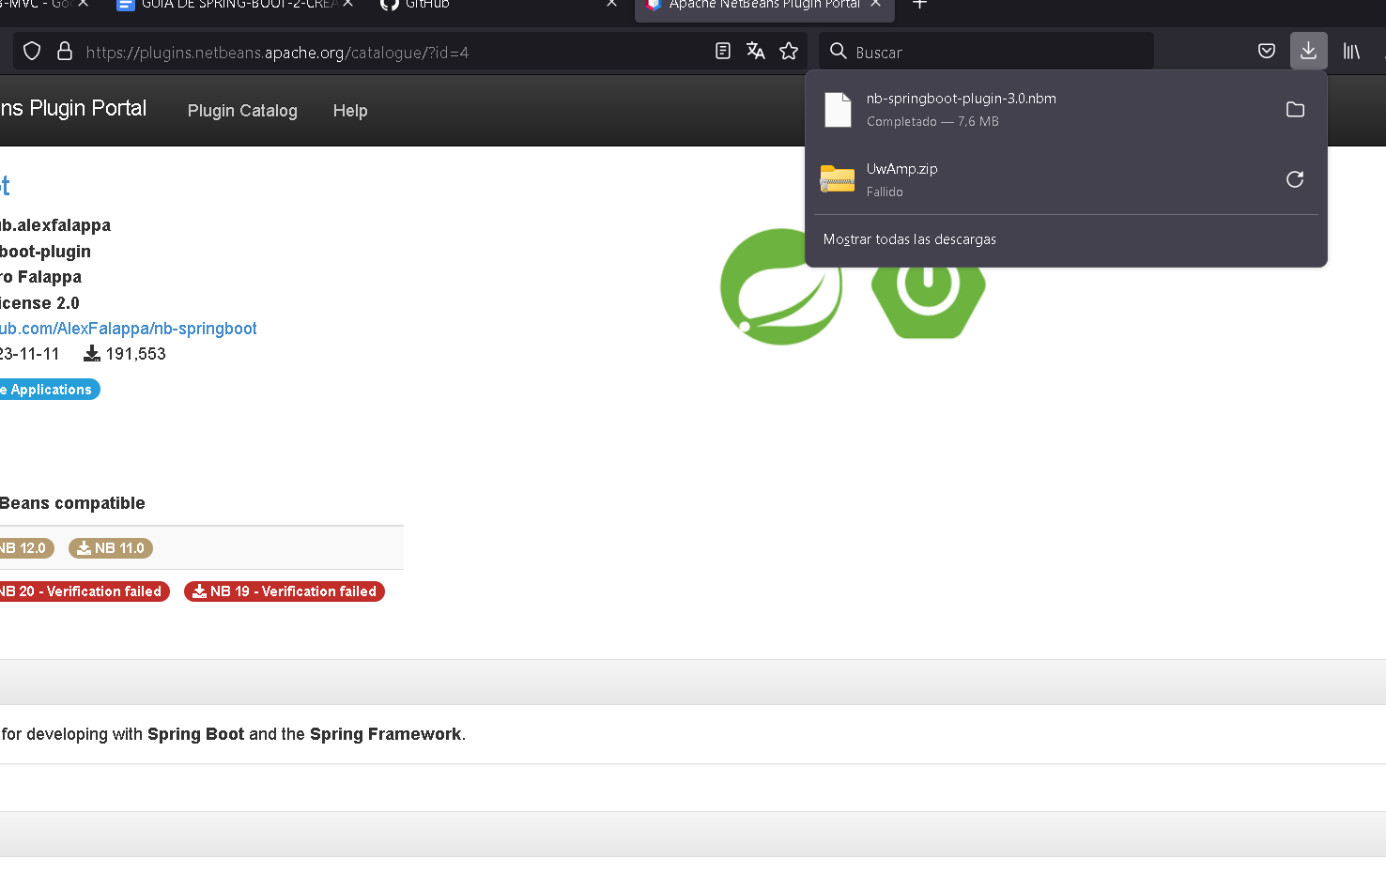

Agregamos el plugin dentro de netbeans

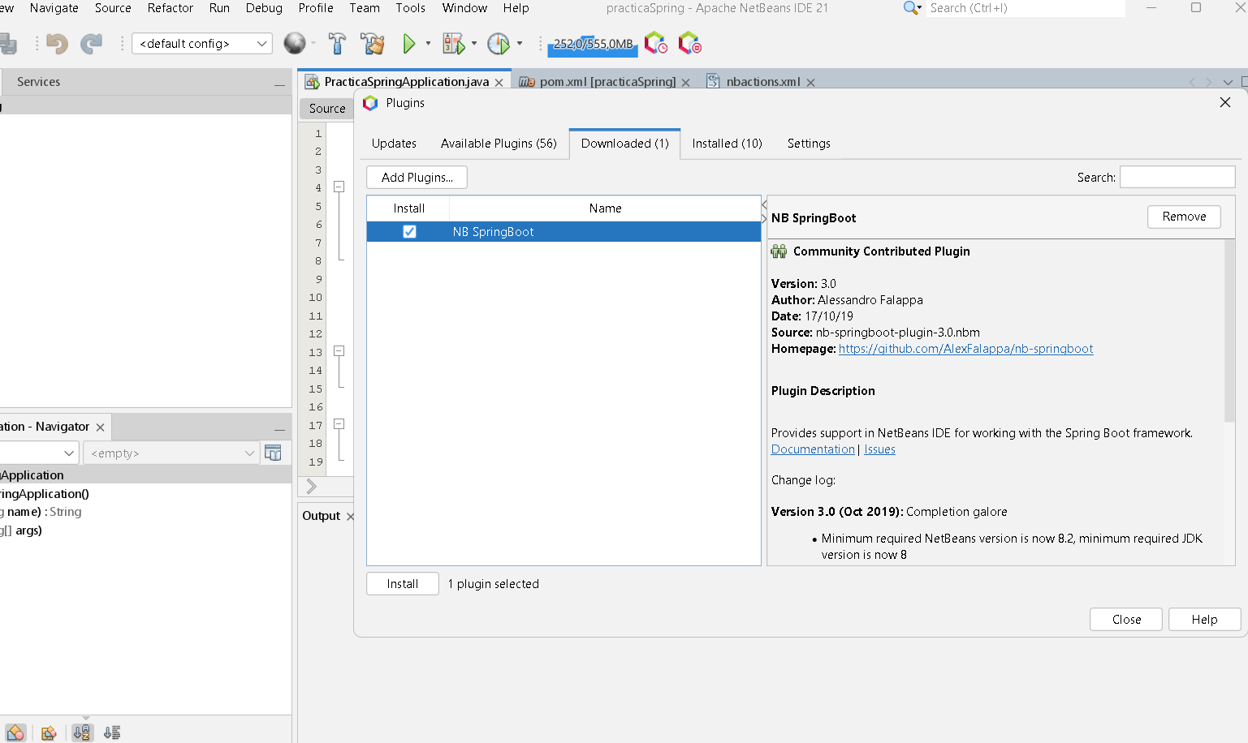

Configuración la instalación y procedemos a iniciarla en NetBeans y reiniciamos

Vamos a crear un proyecto con spring

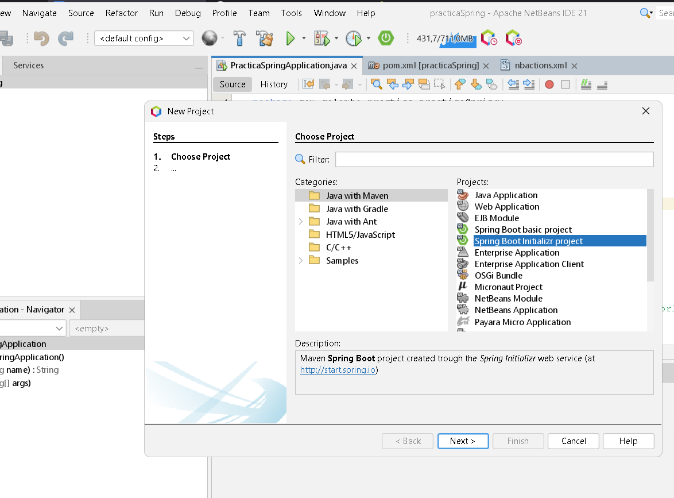

Configuramos las propiedades

Agregamos sus dependencias

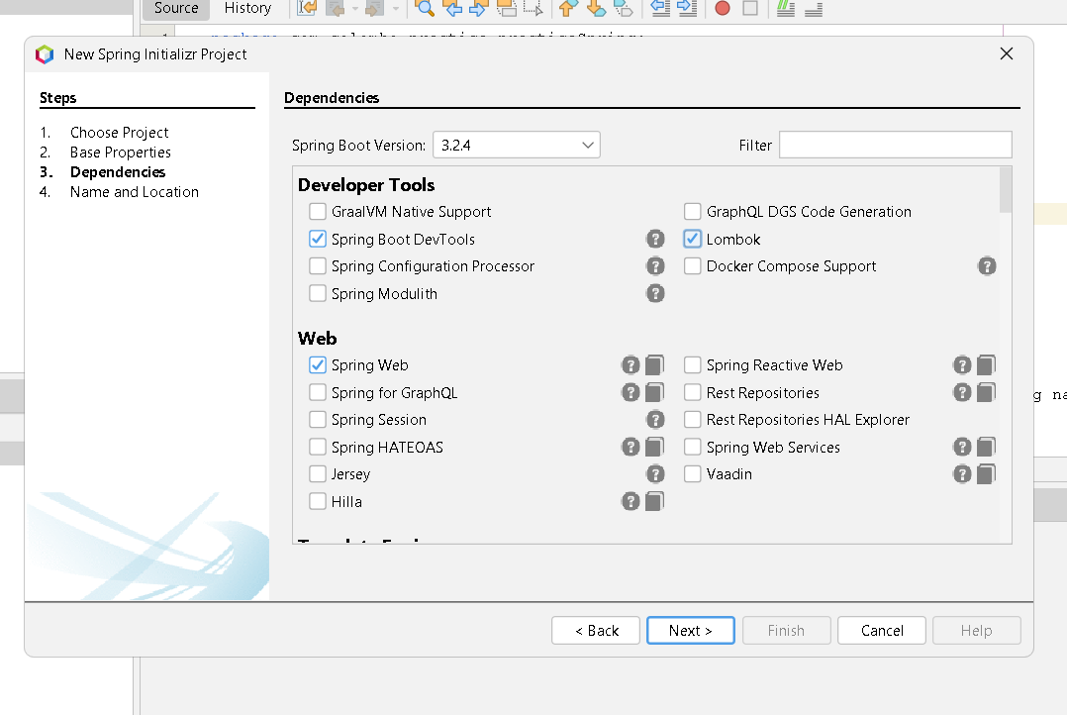

Le colocamos el nombre y su ubicación

Limpiamos y construimos

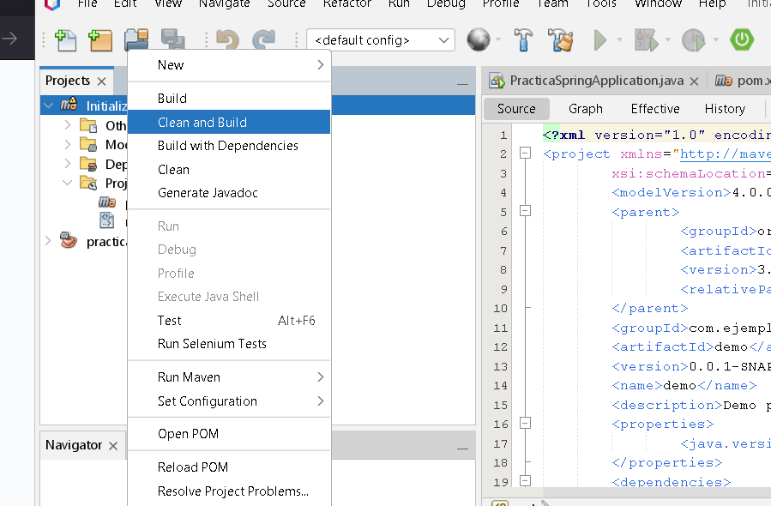

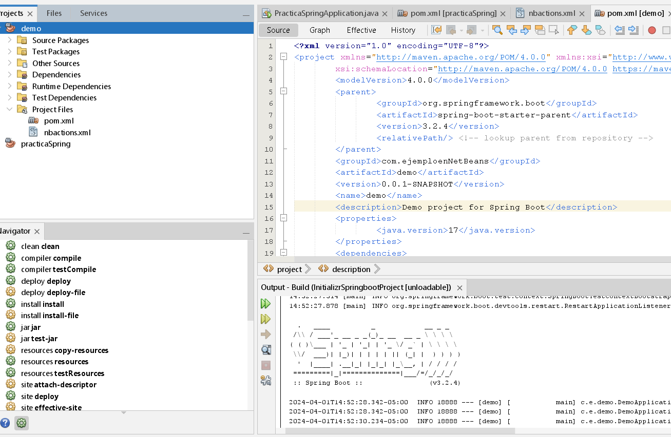

Corremos el proyecto y verificamos

